ΠΡΟΣ : Δνση Πρωτοβάθμιας Εκπαίδευσης Μύκονος, 28 Σεπτεμβρίου 2018
Κυκλάδων Αριθμ. Πρωτ: 62

ΘΕΜΑ: Προκήρυξη Αγώνων κλασικού Αθλητισμού

Σας διαβιβάζουμε την προκήρυξη της ΕΑΣ ΣΕΓΑΣ Κυκλάδων για τους αγώνες κλασικού αθλητισμού Δήλεια 2018. Oι αγώνες αυτοί διεξάγονται για 8^{η} συνεχή χρονιά και προβλέπουν τη συμμετοχή και μαθητών-τριών των δημοτικών σχολείων χωρίς να είναι απαραίτητη η κατοχή δελτίου αθλητικής ιδιότητας. Για το λόγο αυτό σας ζητούμε, αν επιθυμείτε να την προωθήσετε στα σχολεία της δικαιοδοσίας σας.
Ευχαριστούμε για τη συνεργασία
Ο Αντιπρόεδρος της ΕΑΣ ΣΕΓΑΣ Κυκλάδων
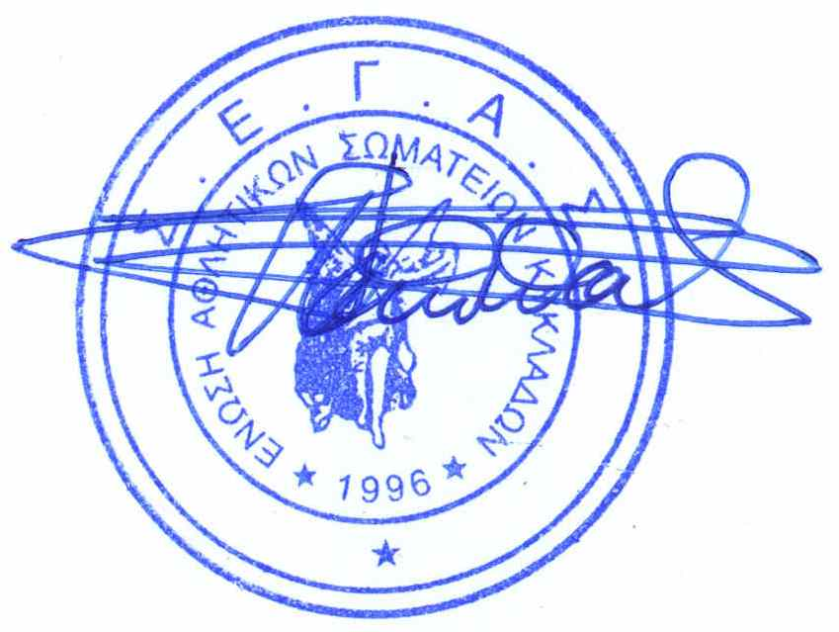
Πάππας Δημήτρης

